О внесении изменений в постановление акимата города Алматы от 15 октября 2015 года № 4/594 "Об утверждении регламентов государственных услуг в сфере семьи и детей, оказываемых Управлением образования города Алматы"
Утративший силу
Постановление акимата города Алматы от 2 июня 2016 года № 2/244. Зарегистрировано Департаментом юстиции города Алматы 29 июня 2016 года № 1294. Утратило силу постановлением акимата города Алматы от 29 сентября 2020 года № 3/399
Сноска. Утратило силу постановлением акимата города Алматы от 29.09.2020 № 3/399 (вводится в действие по истечении десяти календарных дней после дня его первого официального опубликования).
В соответствии с Законом Республики Казахстан от 15 апреля 2013 года "О государственных услугах", руководствуясь приказом Министра образования и науки Республики Казахстан от 24 марта 2016 года № 210 "О внесении изменений в приказ Министра образования и науки Республики Казахстан от 13 апреля 2015 года № 198 "Об утверждении стандартов государственных услуг, оказываемых в сфере семьи и детей", акимат города Алматы ПОСТАНОВЛЯЕТ:
1. Внести в постановление акимата города Алматы от 15 октября 2015 года № 4/594 "Об утверждении регламентов государственных услуг в сфере семьи и детей, оказываемых Управлением образования города Алматы" (зарегистрированное в Реестре государственной регистрации нормативных правовых актов за № 1229, опубликованное 24 ноября 2015 года в газетах "Вечерний Алматы", "Алматы ақшамы") следующие изменения:

регламент государственной услуги "Назначение выплаты денежных средств, на содержание ребенка (детей), переданного патронатным воспитателям", утвержденный указанным постановлением изложить в новой редакции согласно приложению 1 к настоящему постановлению;

регламент государственной услуги "Назначение единовременной денежной выплаты в связи с усыновлением ребенка-сироты и (или) ребенка, оставшегося без попечения родителей", утвержденный указанным постановлением изложить в новой редакции согласно приложению 2 к настоящему постановлению.
2. Управлению образования города Алматы обеспечить государственную регистрацию данного постановления в органах юстиции, его официальное опубликование в средствах массовой информации и размещение на интернет-ресурсе.
3. Контроль за исполнением настоящего постановления возложить на заместителя акима города Алматы А. Кырыкбаева.
4. Настоящее постановление вступает в силу со дня государственной регистрации в органах юстиции и вводится в действие по истечении десяти календарных дней после дня его первого официального опубликования.
Аким города Алматы | Б. Байбек
Приложение 1
к постановлению акимата
города Алматы
от 2 июня 2016 года № 2/244
Утвержден
постановлением акимата
города Алматы
от 15 октября 2015 года № 4/594
Регламент государственной услуги
"Назначение выплаты денежных средств на содержание
ребенка (детей), переданного патронатным воспитателям"
1. Общие положения
1. Настоящий Регламент государственной услуги "Назначение выплаты денежных средств на содержание ребенка (детей), переданного патронатным воспитателям" (далее – Регламент) разработан на оснавании стандарта государственной услуги "Назначение выплаты денежных средств на содержание ребенка (детей), переданного патронатным воспитателям", утвержденного приказом Министра образования и науки Республики Казахстан от 13 апреля 2015 года № 198 (далее – Стандарт).
Государственная услуга "Назначение выплаты денежных средств на содержание ребенка (детей), переданного патронатным воспитателям" (далее - государственная услуга) оказывается коммунальным государственным учреждением "Управление образования города Алматы" (далее - услугодатель).
Прием заявления и выдача результата оказания государственной услуги осуществляются через:
1) канцелярию услугодателя;
2) веб-портал "электронного правительства" www.egov.kz (далее - ПЭП).
2. Форма оказания государственной услуги – электронная (полностью автоматизированная) и (или) бумажная.
3. Результат оказания государственной услуги – решение о назначении денежных средств, выделяемых патронатным воспитателям на содержание ребенка (детей) по форме согласно приложению 2 Стандарта.
Форма предоставления результата оказания государственной услуги –электронная и (или) бумажная.
В случае обращения услугополучателя за результатом оказания государственной услуги на бумажном носителе результат оказания государственной услуги оформляется в электронной форме, распечатывается, заверяется печатью и подписью уполномоченного лица услугодателя.
При обращении услугополучателя через ПЭП результат оказания государственной услуги направляется и хранится в "личном кабинете" услугополучателя в форме электронного документа, подписанного электронной цифровой подписью (далее – ЭЦП) уполномоченного лица услугодателя.
4. Государственная услуга оказывается физическим лицам (далее – услугополучатель) бесплатно.
5. Понятия и сокращения, используемые в настоящем Регламенте:
1) АРМ - автоматизированное рабочее место;
2) информационная система (далее – ИС) – система, предназначенная для хранения, обработки, поиска, распространения, передачи и предоставления информации с применением аппаратно-программного комплекса;
3) единая нотариальная информационная система (далее - ЕНИС) - это аппаратно-программный комплекс, предназначенный для автоматизации нотариальной деятельности и взаимодействия органов юстиции и нотариальных палат;
4) ИС МИО – информационная система местных исполнительных органов;
5) МИО - местный исполнительный орган – коммунальное государственное учреждение "Управление образования города Алматы", непосредственно предоставляющее государственную услугу;
6) индивидуальный идентификационный номер (далее – ИИН) – уникальный номер, формируемый для физического лица, в том числе индивидуального предпринимателя, осуществляющего деятельность в виде личного предпринимательства;
7) ГБД ФЛ - государственная база данных "Физические лица";
8) информационная система Государственной корпорации (далее – ИС Государственной корпорации) – информационная система, предназначенная для автоматизации процесса предоставления услуг населению (физическим и юридическим лицам) через центры обслуживания населения Республики Казахстан, а также соответствующими министерствами и ведомствами;
9) электронный документ – документ, в котором информация представлена в электронно-цифровой форме и удостоверена посредством ЭЦП;
10) электронная цифровая подпись (далее – ЭЦП) – набор электронных цифровых символов, созданный средствами электронной цифровой подписи и подтверждающий достоверность электронного документа, его принадлежность и неизменность содержания;
11) шлюз "электронного правительства" (далее – ШЭП) – информационная система, предназначенная для интеграции информационных систем "электронного правительства" в рамках реализации электронных услуг;
12) региональный шлюз "электронного правительства" (далее – РШЭП) – подсистема шлюза "электронного правительства", предназначенная для интеграции информационных систем "электронного акимата" в рамках реализации электронных услуг.
2. Описание порядка действий структурных подразделений
(работников) услугодателя в процессе оказания
государственной услуги
6. Основанием для начала процедуры (действия) по оказанию государственной услуги является получение услугодателем заявления по форме согласно приложения 1 Стандарта и необходимых документов для оказания государственной услуги от услугополучателя, предусмотренных пунктом 9 Стандарта.
7. Процедуры (действия), входящие в состав процесса оказания государственной услуги:
1) прием документов ответственным лицом услугодателя по приему документов для оказания государственных услуг и регистрация заявления, длительность процедуры – 15 минут;
2) отписывание руководителем услугодателя согласно резолюции заявление услугополучателя специалисту услугодателя для исполнения, длительность процедуры – 1 рабочий день;
3) выдача результата оказания государственной услуги, длительность процедуры – 4 рабочих дня.
8. Результат процедуры (действия) по оказанию государственной услуги, который служит основанием для начала выполнения следующей процедуры (действия):
1) выдача услугополучателю расписки о приеме документов;
2) рассмотрение заявления и проверка представленных документов, оформление результата оказания государственной услуги специалистом услугодателя;
3) выдача результата оказания государственной услуги.
3. Описание порядка взаимодействия структурных подразделений
(работников) услугодателя в процессе оказания
государственной услуги
9. Перечень структурных подразделений услугодателя, участвующих в процессе оказания государственной услуги:
ответственное лицо услугодателя по приему документов для оказания государственных услуг;
специалист услугодателя;
руководитель услугодателя.
10. Описание последовательности процедур (действий) между структурными подразделениями (работниками) услугодателя:
1) ответственное лицо услугодателя по приему документов для оказания государственных услуг осуществляет регистрацию заявления, при приеме документов услугополучателю выдает расписку о приеме соответствующих документов с указанием: номера и даты приема заявления, вида запрашиваемой государственной услуги, количества и названия приложенных документов, даты (времени) и места выдачи документов, фамилии, имени, отчества работника услугодателя, принявшего заявление на оформление документов и предоставляет руководителю услугодателя, длительность процедуры – 15 минут;
2) руководитель услугодателя согласно резолюции отписывает заявление услугополучателя специалисту услугодателя для исполнения, длительность процедуры – 1 рабочий день;
3) специалист услугодателя после проверки и анализа представленных документов подготавливает решение о назначении денежных средств, выделяемых патронатным воспитателям на содержание ребенка (детей) по форме согласно приложению 2 Стандарта, подписывает у руководителя услугодателя и выдает, длительность процедуры – 4 рабочих дня.
11. Сроки оказания государственной услуги:
с момента сдачи документов услугодателю и при обращении через ПЭП – пять рабочих дней;
максимально допустимое время ожидания для сдачи документов у услугодателя – 20 минут;
максимально допустимое время обслуживания у услугодателя – 30 минут.
12. График работы:
1) услугодателя: с понедельника по пятницу включительно, с 9.00 до 18.00 часов, с перерывом на обед с 13.00 часов до 14.00 часов, кроме выходных и праздничных дней, согласно Трудовому кодексу Республики Казахстан.
Прием заявления и выдача результата оказания государственной услуги осуществляется с 9.00 часов до 18.00 часов с перерывом на обед с 13.00 часов до 14.00 часов. Государственная услуга оказывается в порядке очереди, без предварительной записи и ускоренного обслуживания;
2) ПЭП: круглосуточно, за исключением технических перерывов в связи с проведением ремонтных работ (при обращении услугополучателя после окончания рабочего времени, в выходные и праздничные дни согласно Трудовому кодексу Республики Казахстан, прием заявления и выдача результата оказания государственной услуги осуществляется следующим рабочим днем).
13. Описание последовательности процедур (действий), взаимодействий структурных подразделений (работников) услугодателя в процессе оказания государственной услуги отражены в справочнике бизнес-процессов оказания государственной услуги согласно приложению 1 к настоящему Регламенту.
4. Описание порядка взаимодействия, а также порядка
использования информационных систем в процессе
оказания государственной услуги
14. При обращении услугополучателя через ПЭП сведения о документах, удостоверяющих личность, справки о наличии либо отсутствии сведений по учетам Комитета по правовой статистике и специальным учетам Генеральной прокуратуры Республики Казахстан о совершении лицом преступления, а также супруга(-и), услугодатель получает из соответствующих государственных информационных систем через шлюз "электронного правительства".
Услугополучатель дает согласие услугодателю на использование сведений, составляющих охраняемую законом тайну, содержащихся в информационных системах, при оказании государственных услуг, если иное не предусмотрено законами Республики Казахстан.
В случае обращения через ПЭП услугополучателю в "личный кабинет" направляется статус о принятии запроса на государственную услугу, а также уведомление с указанием даты и времени получения результата государственной услуги.
15. Описание порядка обращения и последовательности процедур (действий) услугодателя и услугополучателя при оказании государственных услуг через ПЭП:
1) услугополучатель осуществляет регистрацию на ПЭП с помощью индивидуального идентификационного номера (далее - ИИН) и пароля (осуществляется для незарегистрированных услугополучателей на ПЭП);
2) процесс 1 – ввод услугополучателем ИИН и пароля (процесс авторизации) на ПЭП для получения государственной услуги;
3) условие 1 – проверка на ПЭП подлинности данных о зарегистрированном услугополучателе через ИИН и пароль;
4) процесс 2 – формирование ПЭП сообщения об отказе в авторизации, в связи с имеющимися нарушениями в данных услугополучателя;
5) процесс 3 – выбор услугополучателем услуги, указанной в настоящем Регламенте, вывод на экран формы запроса для оказания государственной услуги и заполнение услугополучателем формы (ввод данных) с учетом ее структуры и форматных требований, прикрепление к форме запроса необходимых копий документов в электронном виде, указанные в пункте 9 Стандарта, а также выбор услугополучателем регистрационного свидетельства ЭЦП для удостоверения (подписания) запроса;
6) условие 2 – проверка на ПЭП срока действия регистрационного свидетельства ЭЦП и отсутствия в списке отозванных (аннулированных) регистрационных свидетельств, а также соответствия идентификационных данных (между ИИН, указанным в запросе, и ИИН, указанным в регистрационном свидетельстве ЭЦП);
7) процесс 4 – формирование сообщения об отказе в запрашиваемой государственной услуге, в связи с не подтверждением подлинности ЭЦП получателя;
8) процесс 5 - удостоверение запроса для оказания государственной услуги посредством ЭЦП услугополучателя и направление электронного документа (запроса) через ШЭП в АРМ РШЭП для обработки услугодателя;
9) процесс 6 - регистрация электронного документа в АРМ РШЭП;
10) условие 3 - проверка (обработка) услугодателем на соответствие приложенных услугополучателем документов, указанных в пункте 9 Стандарта и основания для оказания государственной услуги;
11) процесс 7 - формирование сообщения об отказе в запрашиваемой государственной услуге, в связи с имеющимися нарушениями в документах услугополучателя;
12) процесс 8 - получение услугополучателем результата государственной услуги (расписки в форме электронного документа), сформированного АРМ РШЭП. Электронный документ формируется с использованием ЭЦП уполномоченного лица услугодателя, услугополучатель осуществляет регистрацию на ПЭП с помощью ИИН и пароля (осуществляется для незарегистрированных услугополучателей на ПЭП).
16. Диаграмма функционального взаимодействия информационных систем, задействованных в оказании государственной услуги, в графической форме приведены в приложении 2 к настоящему Регламенту.
Приложение 1
к регламенту государственной
услуги "Назначение выплаты
денежных средств на
содержание ребенка (детей),
переданного патронатным
воспитателям"
Справочник бизнес-процессов оказания государственной услуги

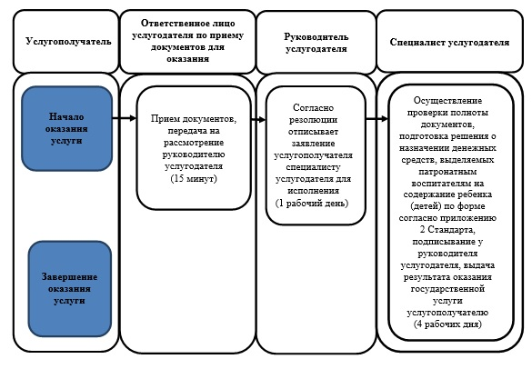

Условные обозначения
СФЕ - структурно - функциональная единица: взаимодействие структурных подразделений (работников) услугодателя.

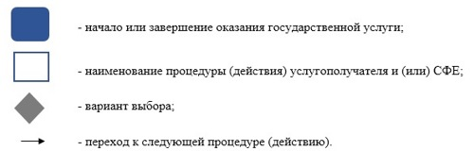

Приложение 2
к регламенту государственной
услуги "Назначение выплаты
денежных средств на
содержание ребенка (детей),
переданного патронатным
воспитателям"
Диаграмма функционального взаимодействия информационных систем,
задействованных в оказании государственной услуги через ПЭП

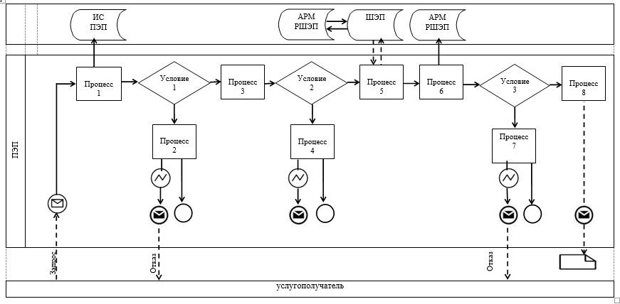

Таблица. Условные обозначения

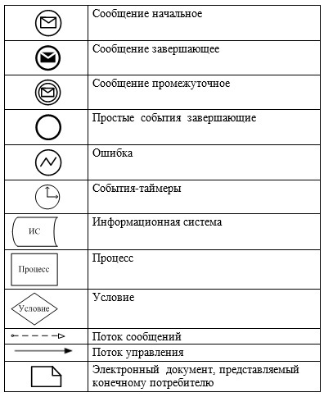

Приложение 2
к постановлению акимата
города Алматы
от "2" июня 2016 года № 2/244
Утвержден
постановлением акимата
города Алматы
от 15 октября 2015 года № 4/594
Регламент государственной услуги
"Назначение единовременной денежной выплаты в связи с
усыновлением ребенка-сироты и (или) ребенка, оставшегося
без попечения родителей"
1. Общие положения
1. Настоящий Регламент государственной услуги "Назначение единовременной денежной выплаты в связи с усыновлением ребенка-сироты и (или) ребенка, оставшегося без попечения родителей" (далее – Регламент) разработан на оснавании стандарта государственной услуги "Назначение единовременной денежной выплаты в связи с усыновлением ребенка-сироты и (или) ребенка, оставшегося без попечения родителей", утвержденного приказом Министра образования и науки Республики Казахстан от 13 апреля 2015 года № 198 (далее – Стандарт).
Государственная услуга "Назначение единовременной денежной выплаты в связи с усыновлением ребенка-сироты и (или) ребенка, оставшегося без попечения родителей" (далее - государственная услуга) оказывается коммунальным государственным учреждением "Управление образования города Алматы" (далее - услугодатель).
Прием заявления и выдача результата оказания государственной услуги осуществляются через:
1) канцелярию услугодателя;
2) веб-портал "электронного правительства" www.egov.kz (далее - ПЭП).
2. Форма оказания государственной услуги – электронная (полностью автоматизированная) и (или) бумажная.
3. Результат оказания государственной услуги – решение о назначении единовременной денежной выплаты в связи с усыновлением ребенка-сироты и (или) ребенка, оставшегося без попечения родителей по форме согласно приложению 2 Стандарта.
Форма предоставления результата оказания государственной услуги –электронная и (или) бумажная.
В случае обращения услугополучателя за результатом оказания государственной услуги на бумажном носителе результат оказания государственной услуги оформляется в электронной форме, распечатывается, заверяется печатью и подписью уполномоченного лица услугодателя.
При обращении услугополучателя через ПЭП результат оказания государственной услуги направляется и хранится в "личном кабинете" услугополучателя в форме электронного документа, подписанного электронной цифровой подписью (далее – ЭЦП) уполномоченного лица услугодателя.
4. Государственная услуга оказывается физическим лицам (далее – услугополучатель) бесплатно.
5. Понятия и сокращения, используемые в настоящем Регламенте:
1) АРМ - автоматизированное рабочее место;
2) информационная система (далее – ИС) – система, предназначенная для хранения, обработки, поиска, распространения, передачи и предоставления информации с применением аппаратно-программного комплекса;
3) единая нотариальная информационная система (далее - ЕНИС) - это аппаратно-программный комплекс, предназначенный для автоматизации нотариальной деятельности и взаимодействия органов юстиции и нотариальных палат;
4) ИС МИО – информационная система местных исполнительных органов;
5) МИО - местный исполнительный орган – коммунальное государственное учреждение "Управление образования города Алматы", непосредственно предоставляющее государственную услугу;
6) индивидуальный идентификационный номер (далее – ИИН) – уникальный номер, формируемый для физического лица, в том числе индивидуального предпринимателя, осуществляющего деятельность в виде личного предпринимательства;
7) ГБД ФЛ - государственная база данных "Физические лица";
8) информационная система Государственной корпорации (далее – ИС Государственной корпорации) – информационная система, предназначенная для автоматизации процесса предоставления услуг населению (физическим и юридическим лицам) через центры обслуживания населения Республики Казахстан, а также соответствующими министерствами и ведомствами;
9) электронный документ – документ, в котором информация представлена в электронно-цифровой форме и удостоверена посредством ЭЦП;
10) электронная цифровая подпись (далее – ЭЦП) – набор электронных цифровых символов, созданный средствами электронной цифровой подписи и подтверждающий достоверность электронного документа, его принадлежность и неизменность содержания;
11) шлюз "электронного правительства" (далее – ШЭП) – информационная система, предназначенная для интеграции информационных систем "электронного правительства" в рамках реализации электронных услуг;
12) региональный шлюз "электронного правительства" (далее – РШЭП) – подсистема шлюза "электронного правительства", предназначенная для интеграции информационных систем "электронного акимата" в рамках реализации электронных услуг.
2. Описание порядка действий структурных подразделений (работников)
услугодателя в процессе оказания государственной услуги
6. Основанием для начала процедуры (действия) по оказанию государственной услуги является получение услугодателем заявления по форме согласно приложения 1 Стандарта и необходимых документов для оказания государственной услуги от услугополучателя, предусмотренных пунктом 9 Стандарта.
7. Процедуры (действия), входящие в состав процесса оказания государственной услуги:
1) прием документов ответственным лицом услугодателя по приему документов для оказания государственных услуг и регистрация заявления, длительность процедуры – 15 минут;
2) отписывание руководителем услугодателя согласно резолюции заявление услугополучателя специалисту услугодателя для исполнения, длительность процедуры – 1 рабочий день;
3) выдача результата оказания государственной услуги, длительность процедуры – 9 рабочих дня.
8. Результат процедуры (действия) по оказанию государственной услуги, который служит основанием для начала выполнения следующей процедуры (действия):
1) выдача услугополучателю расписки о приеме документов;
2) рассмотрение заявления и проверка представленных документов, оформление результата оказания государственной услуги специалистом услугодателя;
3) выдача результата оказания государственной услуги.
3. Описание порядка взаимодействия структурных подразделений
(работников) услугодателя в процессе оказания
государственной услуги
9. Перечень структурных подразделений услугодателя, участвующих в процессе оказания государственной услуги:
ответственное лицо услугодателя по приему документов для оказания государственных услуг;
специалист услугодателя;
руководитель услугодателя.
10. Описание последовательности процедур (действий) между структурными подразделениями (работниками) услугодателя:
1) ответственное лицо услугодателя по приему документов для оказания государственных услуг осуществляет регистрацию заявления, при приеме документов услугополучателю выдает расписку о приеме соответствующих документов с указанием: номера и даты приема заявления, вида запрашиваемой государственной услуги, количества и названия приложенных документов, даты (времени) и места выдачи документов, фамилии, имени, отчества работника услугодателя, принявшего заявление на оформление документов и предоставляет руководителю услугодателя, длительность процедуры – 15 минут;
2) руководитель услугодателя согласно резолюции отписывает заявление услугополучателя специалисту услугодателя для исполнения, длительность процедуры – 1 рабочий день;
3) специалист услугодателя после проверки и анализа представленных документов подготавливает решение о назначении единовременной денежной выплаты в связи с усыновлением ребенка-сироты и (или) ребенка, оставшегося без попечения родителей по форме согласно приложения 2 Стандарта, подписывает у руководителя услугодателя и выдает, длительность процедуры – 9 рабочих дня.
11. Сроки оказания государственной услуги:
с момента сдачи документов услугодателю и при обращении через ПЭП – десять рабочих дней;
максимально допустимое время ожидания для сдачи документов у услугодателя – 20 минут;
максимально допустимое время обслуживания у услугодателя – 30 минут.
12. График работы:
1) услугодателя: с понедельника по пятницу включительно, с 9.00 до 18.00 часов, с перерывом на обед с 13.00 часов до 14.00 часов, кроме выходных и праздничных дней, согласно Трудовому кодексу Республики Казахстан.
Прием заявления и выдача результата оказания государственной услуги осуществляется с 9.00 часов до 18.00 часов с перерывом на обед с 13.00 часов до 14.00 часов. Государственная услуга оказывается в порядке очереди, без предварительной записи и ускоренного обслуживания;
2) ПЭП: круглосуточно, за исключением технических перерывов в связи с проведением ремонтных работ (при обращении услугополучателя после окончания рабочего времени, в выходные и праздничные дни согласно Трудовому кодексу Республики Казахстан, прием заявления и выдача результата оказания государственной услуги осуществляется следующим рабочим днем).
13. Описание последовательности процедур (действий), взаимодействий структурных подразделений (работников) услугодателя в процессе оказания государственной услуги отражены в справочнике бизнес-процессов оказания государственной услуги, согласно приложению 1 к настоящему Регламенту.
4. Описание порядка взаимодействия, а также порядка
использования информационных систем в процессе оказания
государственной услуги
14. При обращении услугополучателя через ПЭП сведения о документах, удостоверяющих личность, справки о наличии либо отсутствии сведений по учетам Комитета по правовой статистике и специальным учетам Генеральной прокуратуры Республики Казахстан о совершении лицом преступления, а также супруга(-и), услугодатель получает из соответствующих государственных информационных систем через шлюз "электронного правительства".
Услугополучатель дает согласие услугодателю на использование сведений, составляющих охраняемую законом тайну, содержащихся в информационных системах, при оказании государственных услуг, если иное не предусмотрено законами Республики Казахстан.
В случае обращения через ПЭП услугополучателю в "личный кабинет" направляется статус о принятии запроса на государственную услугу, а также уведомление с указанием даты и времени получения результата государственной услуги.
15. Описание порядка обращения и последовательности процедур (действий) услугодателя и услугополучателя при оказании государственных услуг через ПЭП:
1) услугополучатель осуществляет регистрацию на ПЭП с помощью индивидуального идентификационного номера (далее - ИИН) и пароля (осуществляется для незарегистрированных услугополучателей на ПЭП);
2) процесс 1 – ввод услугополучателем ИИН и пароля (процесс авторизации) на ПЭП для получения государственной услуги;
3) условие 1 – проверка на ПЭП подлинности данных о зарегистрированном услугополучателе через ИИН и пароль;
4) процесс 2 – формирование ПЭП сообщения об отказе в авторизации, в связи с имеющимися нарушениями в данных услугополучателя;
5) процесс 3 – выбор услугополучателем услуги, указанной в настоящем Регламенте, вывод на экран формы запроса для оказания государственной услуги и заполнение услугополучателем формы (ввод данных) с учетом ее структуры и форматных требований, прикрепление к форме запроса необходимых копий документов в электронном виде, указанные в пункте 9 Стандарта, а также выбор услугополучателем регистрационного свидетельства ЭЦП для удостоверения (подписания) запроса;
6) условие 2 – проверка на ПЭП срока действия регистрационного свидетельства ЭЦП и отсутствия в списке отозванных (аннулированных) регистрационных свидетельств, а также соответствия идентификационных данных (между ИИН, указанным в запросе, и ИИН, указанным в регистрационном свидетельстве ЭЦП);
7) процесс 4 – формирование сообщения об отказе в запрашиваемой государственной услуге, в связи с не подтверждением подлинности ЭЦП получателя;
8) процесс 5 - удостоверение запроса для оказания государственной услуги посредством ЭЦП услугополучателя и направление электронного документа (запроса) через ШЭП в АРМ РШЭП для обработки услугодателя;
9) процесс 6 - регистрация электронного документа в АРМ РШЭП;
10) условие 3 - проверка (обработка) услугодателем на соответствие приложенных услугополучателем документов, указанных в пункте 9 Стандарта и основания для оказания государственной услуги;
11) процесс 7 - формирование сообщения об отказе в запрашиваемой государственной услуге, в связи с имеющимися нарушениями в документах услугополучателя;
12) процесс 8 - получение услугополучателем результата государственной услуги (расписки в форме электронного документа), сформированного АРМ РШЭП. Электронный документ формируется с использованием ЭЦП уполномоченного лица услугодателя, услугополучатель осуществляет регистрацию на ПЭП с помощью ИИН и пароля (осуществляется для незарегистрированных услугополучателей на ПЭП).
16. Диаграмма функционального взаимодействия информационных систем, задействованных в оказании государственной услуги, в графической форме приведены в приложении 2 к настоящему Регламенту.
Приложение 1
к регламенту государственной
услуги "Назначение
единовременной денежной
выплаты в связи с усыновлением
ребенка-сироты и (или) ребенка,
оставшегося без попечения
родителей"
Справочник бизнес-процессов оказания государственной услуги

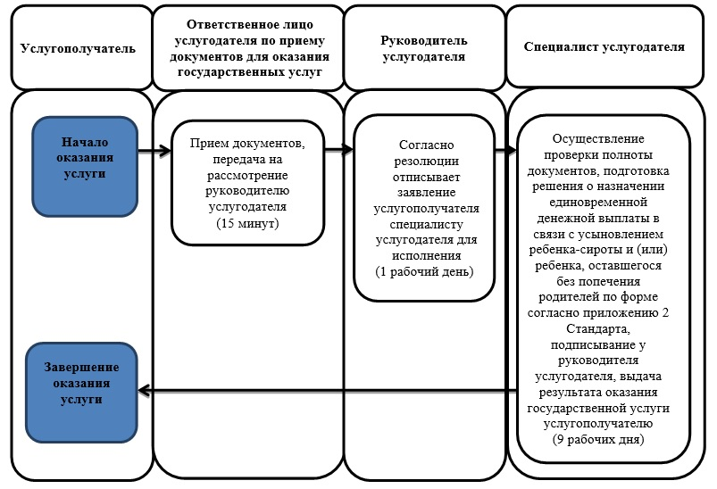

Условные обозначения
СФЕ - структурно - функциональная единица: взаимодействие структурных подразделений (работников) услугодателя.

Приложение 2
к регламенту государственной
услуги "Назначение
единовременной денежной
выплаты в связи с усыновлением
ребенка-сироты и (или) ребенка,
оставшегося без попечения
родителей"
Диаграмма функционального взаимодействия информационных систем,
задействованных в оказании государственной услуги через ПЭП

Таблица. Условные обозначения

© 2012. РГП на ПХВ «Институт законодательства и правовой информации Республики Казахстан» Министерства юстиции Республики Казахстан

